**КИЇВСЬКИЙ НАЦІОНАЛЬНИЙ УНІВЕРСИТЕТ ІМЕНІ ТАРАСА ШЕВЧЕНКА**

ННІ «ІНСТИТУТ ГЕОЛОГІЇ»



**Лабораторна робота № 11**

з дисципліни: «Сценарії в HTML, мова JavaScript»

Виконав:

студент 2 курсу магістратури Геоіформатика

Ганошенко В.А.

Перевірив:

Демидов В.К.

Київ, 2020

**Хід роботи**

Ознайомився з теорією в презентації та на сайті <http://htmlbook.ru/>

Результуючі файли лабораторної роботи можна знайти за посиланням:

<https://github.com/vladyslavhanoshenko/Internet-technologies/tree/master/p11>

11-1)

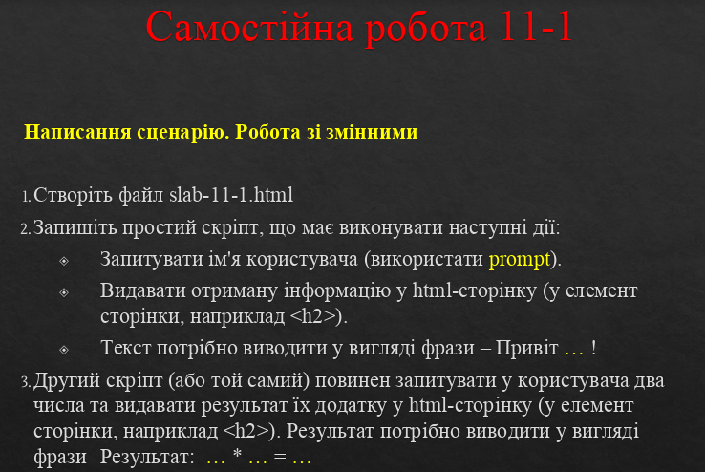

Результат виконання представлений нижче:

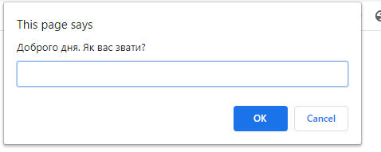

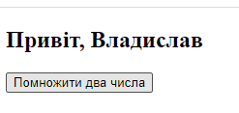

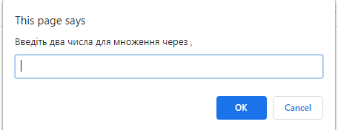

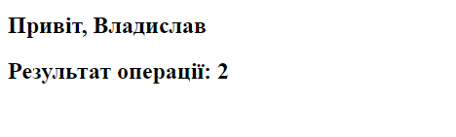

Лістинг коду нижче:

<!DOCTYPE html>

<html lang="en">

<head>

<meta charset="UTF-8">

<meta name="viewport" content="width=device-width, initial-scale=1.0">

<title>11.1, Ганошенко В.А</title>

<script>

// 11.1

function getName(){

var result = prompt("Доброго дня. Як вас звати?");

if (result != null){

document.getElementById('greeting').innerHTML = 'Привіт, ' + result;

}

}

// 11.1.2

function getOperationResult(){

var result = prompt("Введіть два числа для множення через ,");

if (result != null){

var numbers = result.split(',');

if (numbers.length != 2){

alert('Для винання операції потрібно ввести два числа через ',' . Спробуйте ще раз')

}

document.getElementById('operationResult').innerHTML = 'Результат операції: ' + numbers[0] * numbers[1];

document.getElementById('triggerButton').hidden = true;

}

}

</script>

</head>

<body onload="getName()">

<h2 id="greeting"></h2>

<h2 id="operationResult"></h2>

<button id="triggerButton" onclick="getOperationResult()">Помножити два числа</button>

</body>

</html>

11-2)

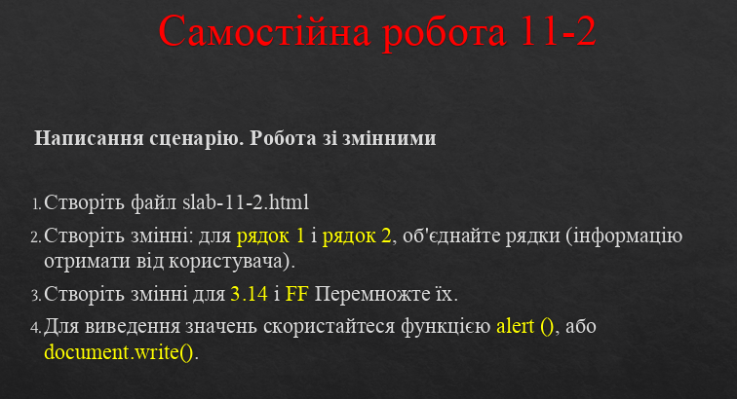

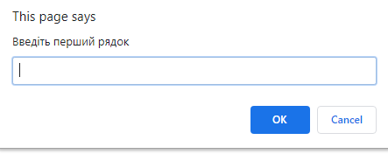

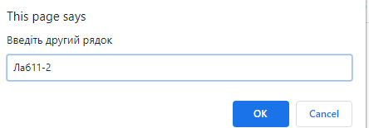

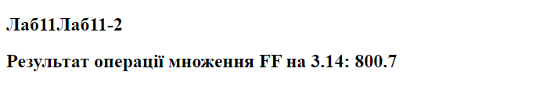

Лістинг коду нижче:

<!DOCTYPE html>

<html lang="en">

<head>

<meta charset="UTF-8">

<meta name="viewport" content="width=device-width, initial-scale=1.0">

<title>11-2. Hanoshenko Vlad</title>

</head>

<body>

<h2 id="concat"></h2>

<script>

var result1 = prompt("Введіть перший рядок");

var result2 = prompt("Введіть другий рядок");

var resultOfConcatenation = result1.concat(result2);

document.getElementById('concat').innerHTML = resultOfConcatenation;

</script>

<script>

var first = 3.14;

var second = parseInt("FF", 16);

var result = first * second;

document.write ("<h2>Результат операції множення FF на 3.14: " + result + "<\/h2>");

</script>

</body>

</html>

11-3)

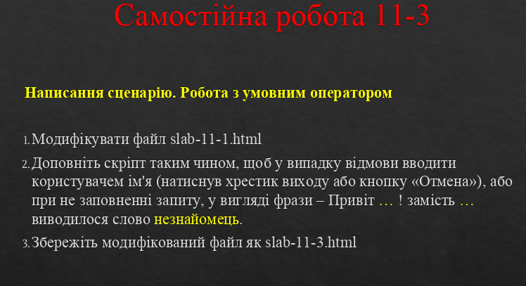

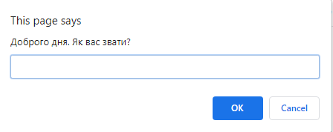

Залишаємо поле пустим



Лістинг коду нижче:

<!DOCTYPE html>

<html lang="en">

<head>

<meta charset="UTF-8">

<meta name="viewport" content="width=device-width, initial-scale=1.0">

<title>11.3, Ганошенко В.А</title>

<script>

// 11.3

function getName(){

var returnedResult = prompt("Доброго дня. Як вас звати?");

var result = returnedResult == null || returnedResult == ''

? 'Привіт, незнайомець'

: 'Привіт, ' + returnedResult;

document.getElementById('greeting').innerHTML = result;

}

</script>

</head>

<body onload="getName()">

<h2 id="greeting"></h2>

</body>

</html>

11-4)

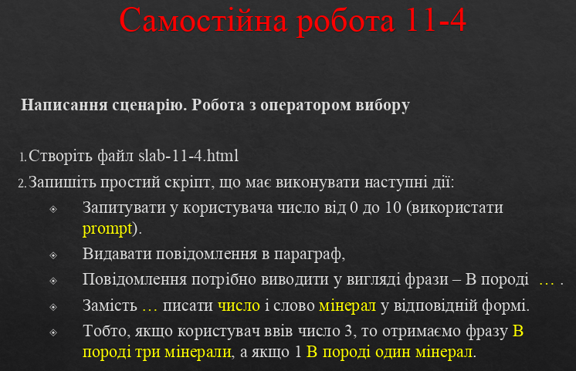

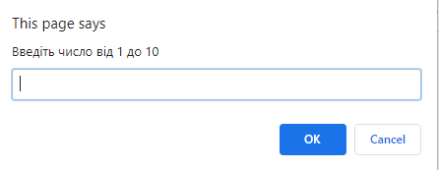

Вводимо 1:

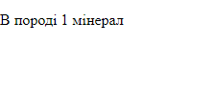

Вводимо 2:

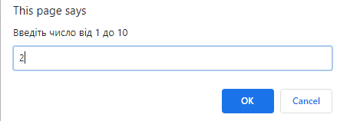



Лістинг html-файлу:

<!DOCTYPE html>

<html lang="en">

<head>

<meta charset="UTF-8">

<meta name="viewport" content="width=device-width, initial-scale=1.0">

<title>11.4, Ганошенко В.А</title>

</head>

<body>

<script src="11.4.js"></script>

</body>

</html>

js-код:

var returnedResult = prompt("Введіть число від 1 до 10");

switch(returnedResult){

case "1":

document.write ("<p>В породі " + returnedResult + " " + "мінерал" + "<\/p>");

break;

default:

document.write ("<p>В породі " + returnedResult + " " + "мінерали" + "<\/p>");

}

11-5)

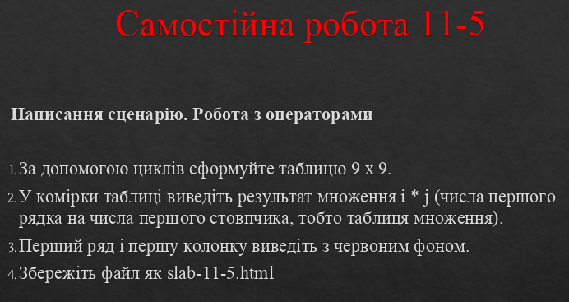

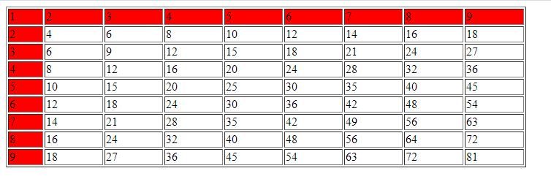

Лістинг html-файлу:

<!DOCTYPE html>

<html lang="en">

<head>

<meta charset="UTF-8" />

<meta name="viewport" content="width=device-width, initial-scale=1.0" />

<title>11.5 Hanoshenko Vlad</title>

</head>

<body>

<script>

document.write('<table width="50%" border="1">');

for (i = 1; i <= 9; i++) {

if (i == 1) document.writeln("<tr bgcolor='red'>");

else document.writeln("<tr>");

for (j = 1; j <= 9; j++) {

if (j == 1) document.write("<td bgcolor='red'>" + i * j + "<\/td>");

else document.write("<td>" + i * j + "<\/td>");

}

document.writeln("<\/tr>");

}

document.write("<\/table> ");

</script>

</body>

</html>

11-6)

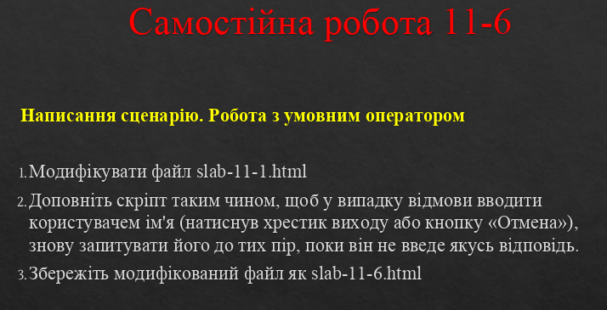

Лістинг коду нижче:

<!DOCTYPE html>

<html lang="en">

<head>

<meta charset="UTF-8">

<meta name="viewport" content="width=device-width, initial-scale=1.0">

<title>11.6 Hanoshenko Vßlad</title>

</head>

<body>

<script>

do{

var result = prompt("Доброго дня. Як вас звати?");

}

while(result == null || result == '');

document.write ("<h2>Привіт, " + result + "<\/h2>");

</script>

</body>

</html>

11)

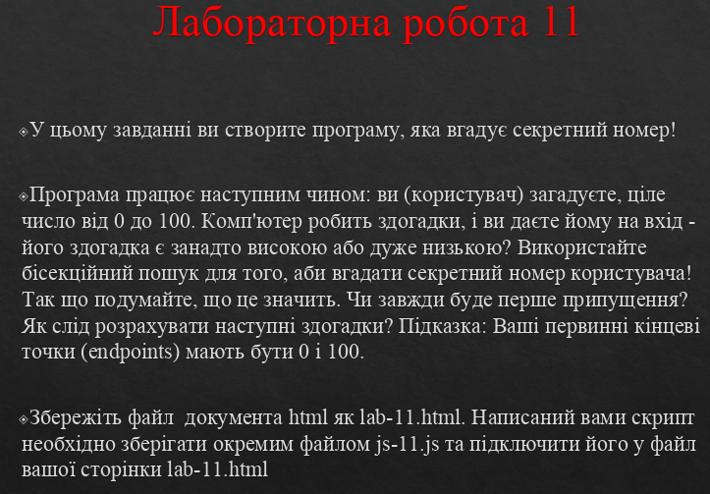

html:

<!DOCTYPE html>

<html lang="en">

<head>

<meta charset="UTF-8">

<meta name="viewport" content="width=device-width, initial-scale=1.0">

<title>11 final Hanoshenko Vlad</title>

</head>

<body>

<script src="11final.js"></script>

</body>

</html>

js:

var high = 100;

var low = 0;

var result = null;

var currentValue;

alert(

"Вітаємо! Загадайте число від 1 до 100. Наш алгоритм спробує його відгадати"

);

do {

currentValue = parseInt((high + low) / 2);

result = prompt(

"Ваше число " +

currentValue +

". Якщо ми вгадали то напишіть Guessed, якщо ваше число менше - напишіть lower, якщо більше - higer"

);

if (result == "lower") {

high = currentValue;

}

if (result == "higer") {

low = currentValue;

}

} while (result != "Guessed");